2-1回家作業 ____年____班____號 姓名__________________

一、選擇題
- 下列選項中有一個為正方體的展開圖，則此圖應為何者？
(A) 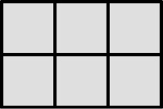 (B) 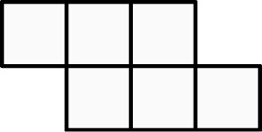 (C) 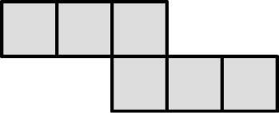 (D) 
- 下圖為一個正方體的展開圖，將其拼成正方體後，則下列哪一個面與灰色的面平行？
(A) 甲 (B) 乙 (C) 丙 (D) 丁
- 有關「柱體」的敘述，下列何者錯誤？
(A) 三角柱的體積＝底面積×柱高
(B) 圓柱體的底面半徑變為2倍，柱高也變為2倍，則其體積變為原來的8倍
(C) 四角柱的體積＝長×寬×高
(D) 柱體的兩個底面只要形狀大小相同即可，未必要平行
- 已知有個體積為144π立方公分，高為16公分的圓柱，則此圓柱的表面積是多少平方公分？
(A) 18π (B) 96π (C) 114π (D) 132π
- 如圖，有一圓柱被切了一塊扇形柱體，則剩餘柱體的體積為多少？
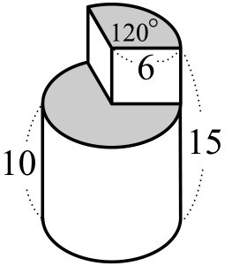
(A) 120π (B) 240π (C) 360π (D) 420π
- 有一個底面為正方形的容器，放入一顆石頭的時候，水面的高度為10公分，如附圖(一)；拿掉後水面的高度為8公分，如附圖(二)；改放入一塊磚塊的時候，水面高度為12公分，如附圖(三)。則磚塊比石頭的體積大多少立方公分？
圖(一) 圖(二) 圖(三)
(A) 96 (B) 100 (C) 200 (D) 400
- 當球被一平面所截，其截出之剖面圖，應為下列何者？
(A)正方形 (B)長方形 (C)圓形 (D)橢圓形
- 直角柱的側面是下列何種平面圖形？
(A) 長方形 (B) 正方形
(C) 三角形 (D) 平行四邊形
- 將20個10元硬幣疊起來，所形成的立體圖形為何？
(A) 長方體 (B) 正方體 (C) 圓柱 (D) 圓錐
- 一長方體中，交會於一個固定頂點的面共有多少個？
(A) 6 (B) 5 (C) 3 (D) 2
- 下列對於直角柱之敘述何者錯誤？
(A) 兩個底面是全等的多邊形
(B) 側面為長方形
(C) 側面與底面互相垂直
(D) 全部的邊皆互相平行
- 下圖為一底面為半徑20公分的圓柱體展開圖，則為多少？
(A) 40 cm (B) 50 cm
(C) 40πcm (D) 50πcm
- 下圖為一直圓錐的展開圖，則∠BAC＝？
(A) 75° (B) 72° (C) 60° (D) 45°
- 若一個正五角錐有a個頂點，b個邊，c個面，則
a＋b＋c的值為何？
(A) 20 (B) 22 (C) 24 (D) 26
- 已知一圓柱與一底為正方形的長方體等高，且圓柱底部的直徑與長方體底邊的長相等，則圓柱體積是長方體體積的幾倍？
(A) 1 (B)π (C) (D)無法判斷
- 如下圖，左邊為四個完全相同的長方形紙板，右邊為摺過後的形狀，第1圖及第2圖摺成長方體，第3圖及第4圖摺成圓柱體，則請問哪一個立體圖形的體積最大？
(A)第1圖 (B)第2圖 (C)第3圖
(D)第4圖 (E)一樣大 (F)不一定
二、填充題
- 有一個n角柱，其總邊數共有24邊，則此n角柱所有的面共有________________個面。
- 一竹竿上有一直角三角形的布旗，今以竹竿為軸旋轉一周，則布旗旋轉一周後所構成之立體圖形為________________，且其表面積＝________________cm²。
(假設竹竿的寬度不計)
- 有一個四角錐，其中四個側面是腰長13公分的等腰三角形，底面是邊長為10公分的正方形，則此四角錐的表面積＝________________平方公分，錐體的高是________________公分
- 已知一柱體的底面是梯形，且梯形的上底、下底、高分別是8公分、12公分、19公分。若此柱體的體積是1900立方公分，則柱高是________________公分。
- 將邊長20公分的正方體切成64個相同的小正方體，則小正方體的邊長是________________公分。
- 有一長、寬、高各為3、4、5的長方體，則此長方體的任意兩頂點間距離最長者為________________。
- 如圖，邊長為20公分的正立方體裡挖掉一個等高的圓柱體，其中圓柱體底面半徑為8公分，則挖掉後的體積為________________立方公分。
- 如圖，兩個相連的長方體密閉容器，有一隻螞蟻從A點爬行到B點，最少要爬行________________單位。
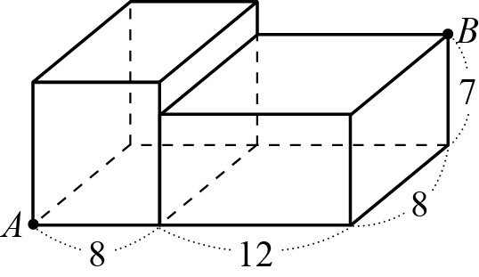
- 如圖，小達將12個交通錐 ( 圓錐 ) 裝入一個圓柱盒子內，已知圓柱的底圓半徑為10公分，體積為28800π立方公分，則每一個交通錐 ( 含底圓 ) 的表面積為________________平方公分。
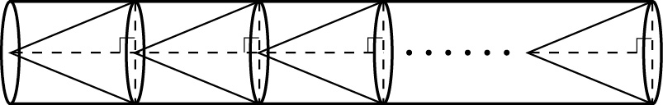
- 已知球O的半徑為25公分，若O點與平面S之間的距離為24，則球O與平面S相交的截圓面積是________________平方公分。

三、計算題
- 達達的生日蛋糕為一個底面圓周長40π公分，高15公分的直圓柱，若從圓心O垂直切下整個蛋糕的(如圖)，求剩下的個蛋糕的表面積為多少？
- 如圖，它是立體圖形，且由下列兩部分所組成：
(1) 它的下半部是長方體且長、寬、高分別是24公分、24公分、40公分。
(2) 它的上半部是正四角錐且四個側面都是腰長為13公分的等腰三角形。
求此立體圖形的表面積。
- 如下圖，有一個圓錐型蓋子，剛好可以緊密的完全蓋住一顆球，已知圓錐高為18公分，球半徑為5公分，試求圓錐底圓的半徑為多少公分？

